Evidencias Jenkins, Docker y Spring PetClinic
Repositorio GitHub: https://github.com/Ruales1138/spring-petclinic
Docker Hub: https://hub.docker.com/r/ruales1138/spring-petclinic

Jenkins local funcionando
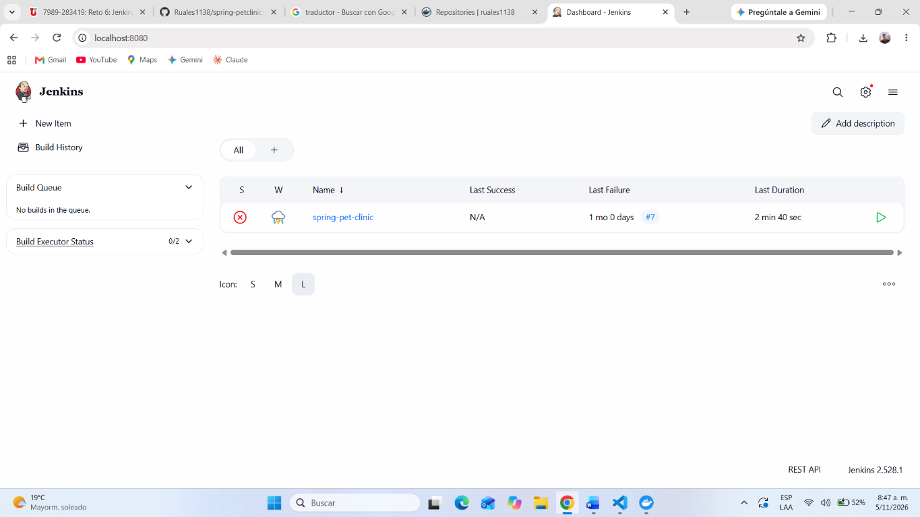

Credencial Docker Hub configurada
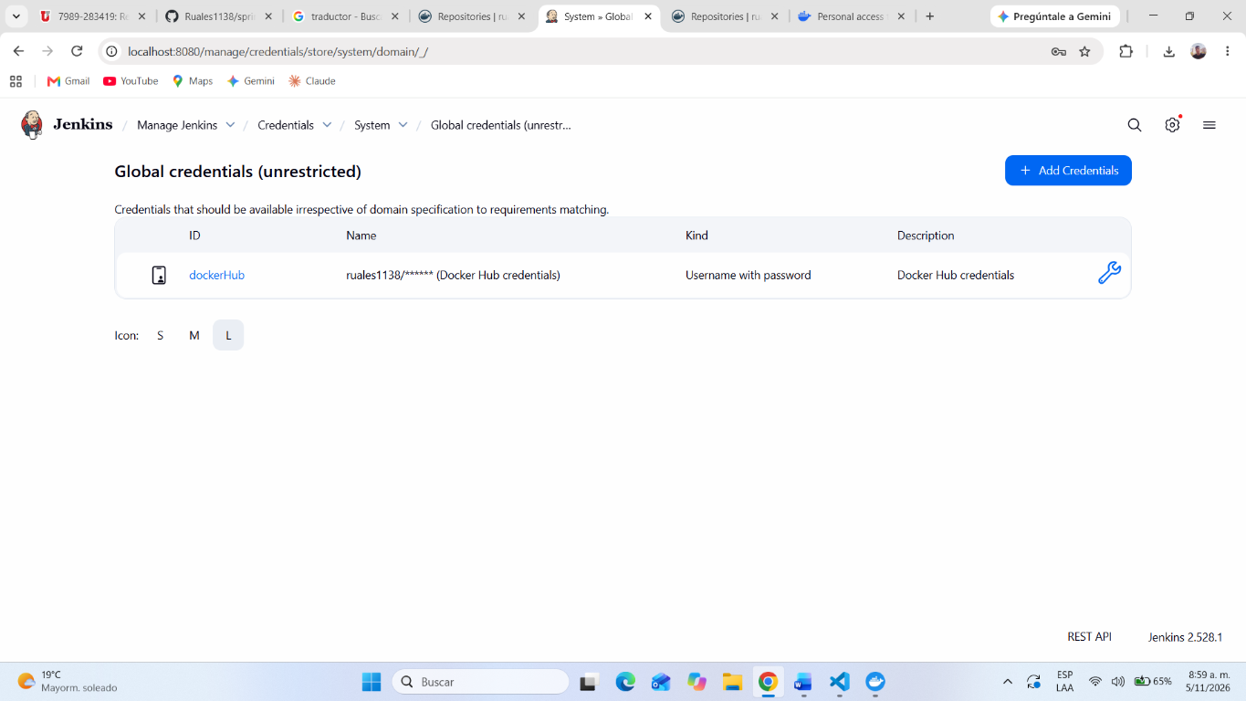

Pipeline ejecutado correctamente
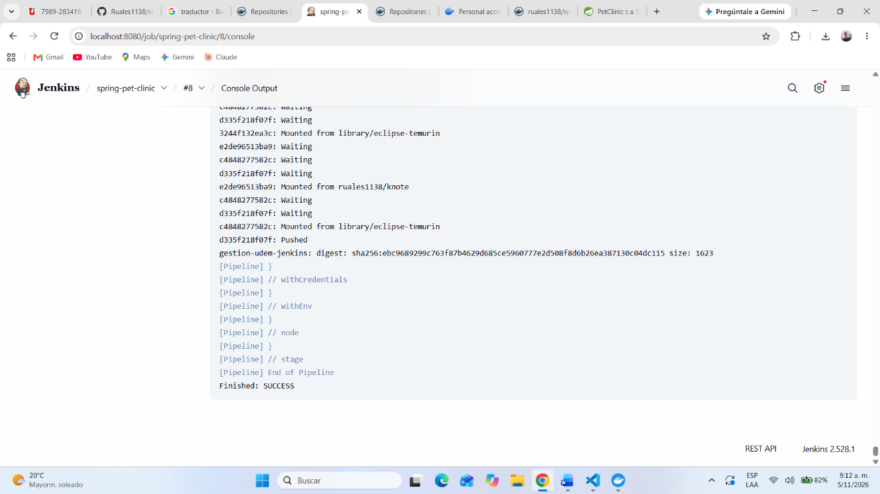

Etapas Maven Install
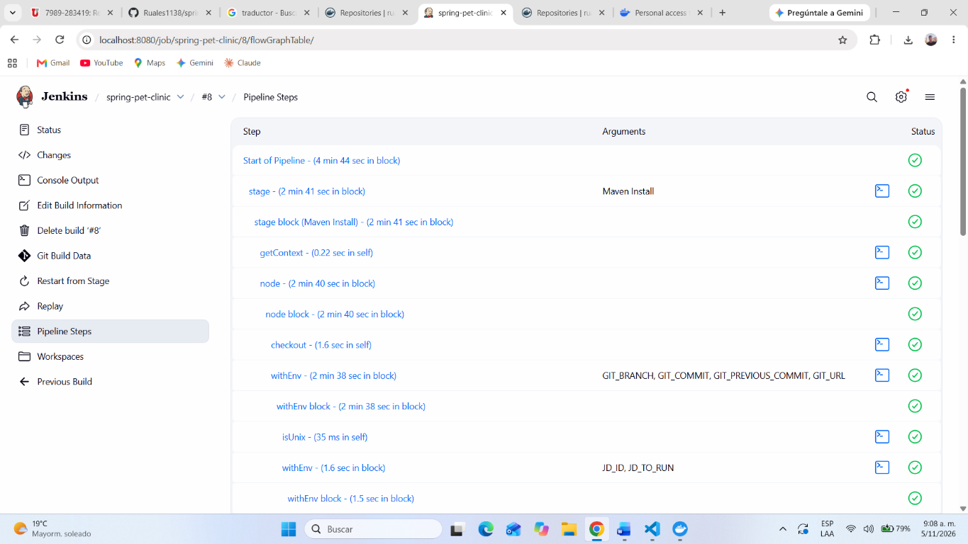

Etapa Docker Push
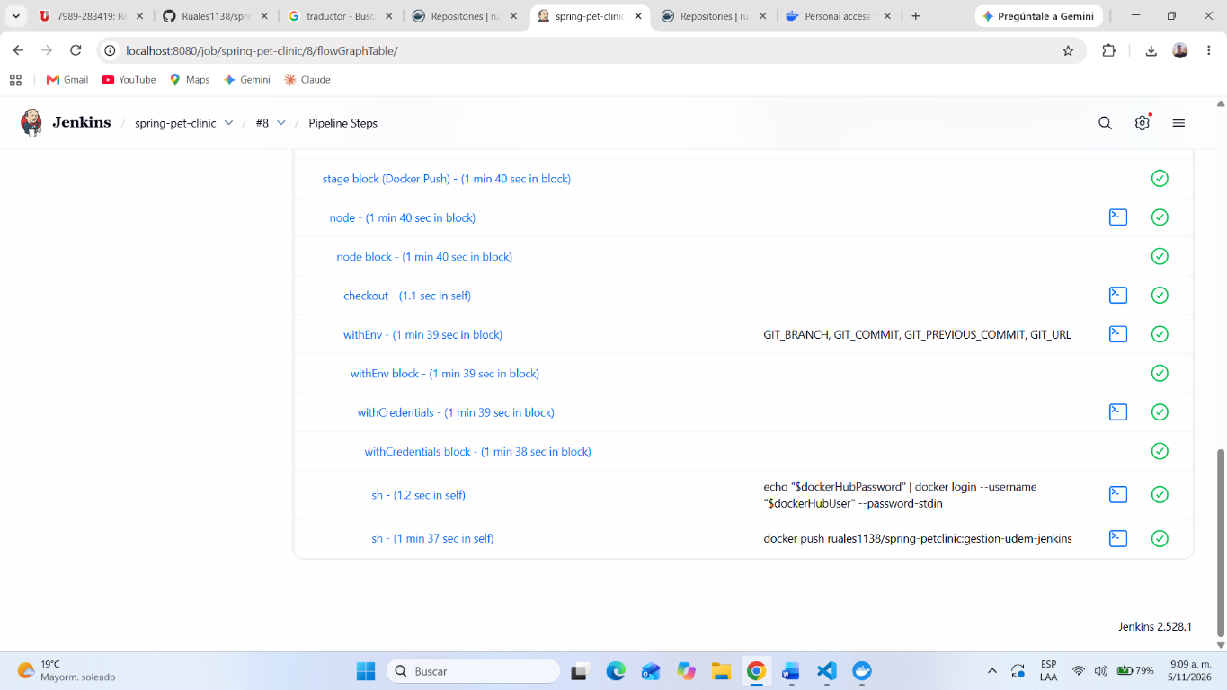

Imagen publicada en Docker Hub
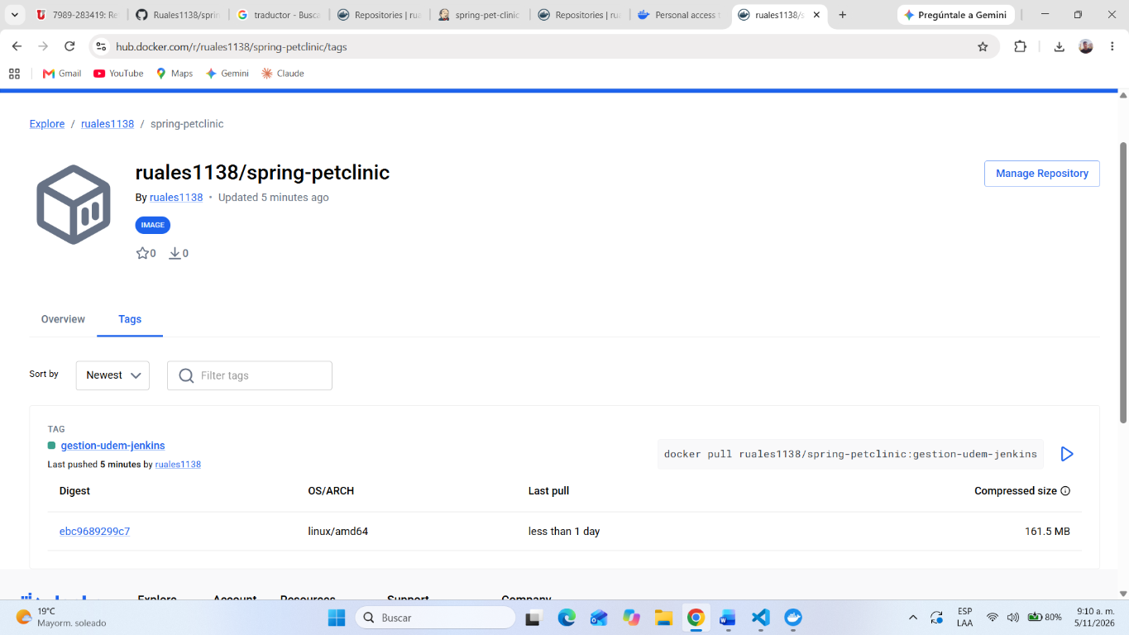

Repositorio GitHub
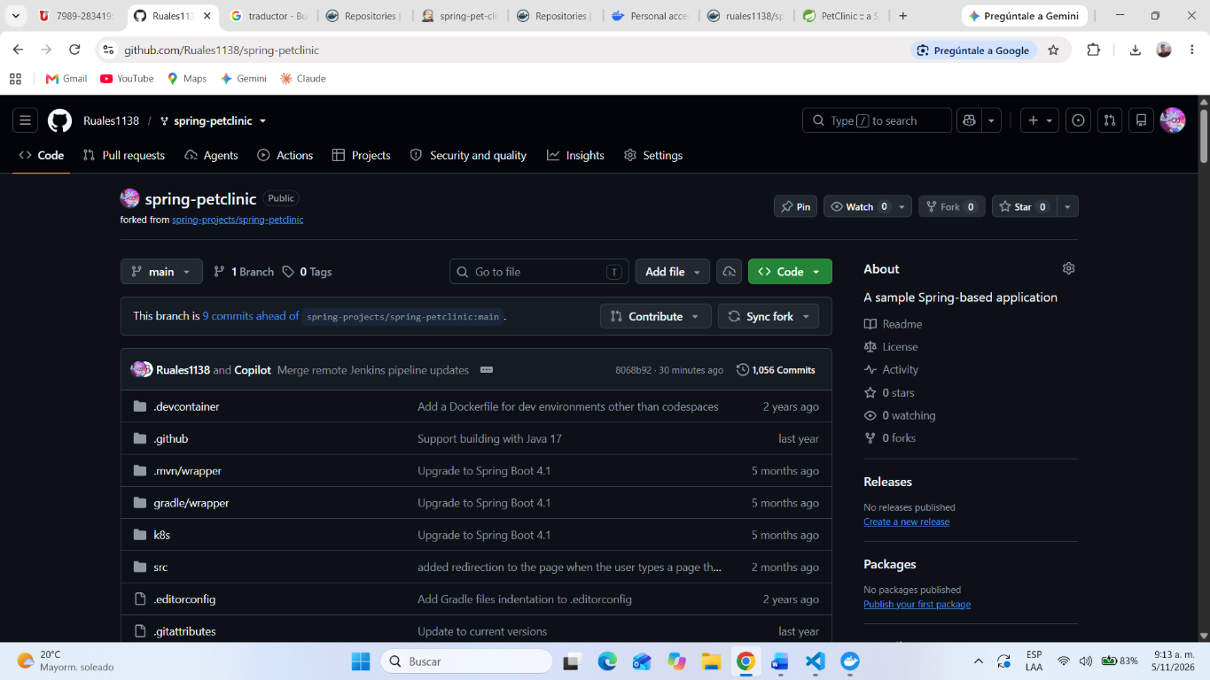

Aplicación funcionando con Docker


